作业调度系统（gabdp-wf系统）2018/12/18新增功能介绍

1. 新增需求
2. Hive批量任务配置
3. Sqoop批量任务配置

新增批量任务配置，包括hive批量任务配置和sqoop批量任务配置，就是全部跑hive或sqoop任务的配置，目的为减少工作流繁琐的配置，提高工作效率。

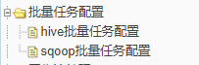

1. 数据输出（输出文件到阿里云OSS）

数据输出功能：增加输出文件到阿里云OSS，并支持运行任务文件记录及下载。

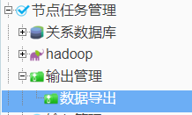

1. 使用说明
2. hive批量任务配置：

1.进入hive批量任务配置会呈现如下界面

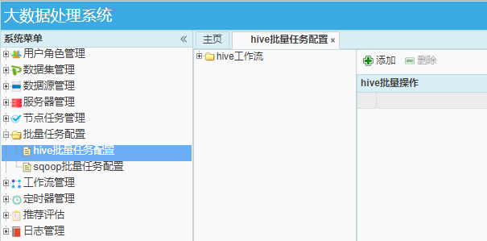

1. 先右击“hive工作流”添加hive工作流节点，每一个工作流节点就是相当于一个任务，点击“添加节点”如下图

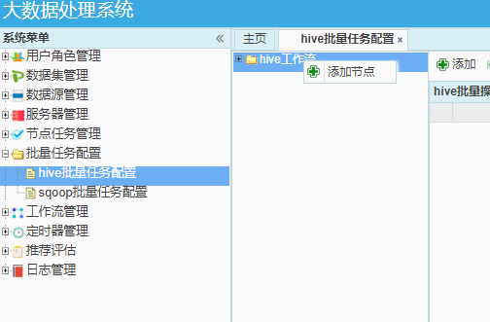

1. 点击添加节点后，弹出如下配置框，此配置框跟工作流配置的信息是一样的

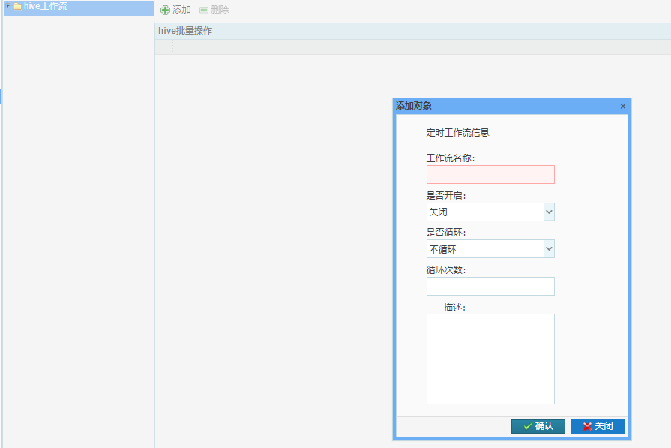

1. 配置完成，点开“hive工作流”会展开你配过的节点，注意系统会默认在你配置的“工作流名称”之前加上“批量-”标识符，表示这是一个批量工作流

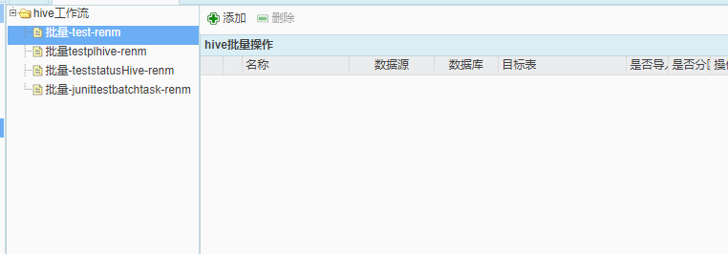

1. 选择一个节点，点击右边界面的添加，便弹出如下配置框，这个配置框就是一个hive任务，和hive查询的配置是一样的，这里配了，在hive查询那里也能看见。

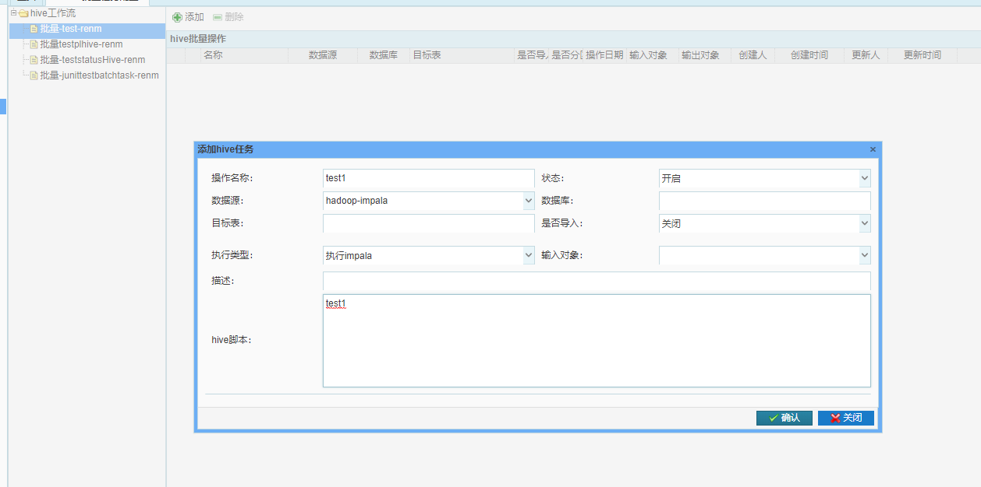

1. 配置好后，页面会展示刚刚配的hive任务

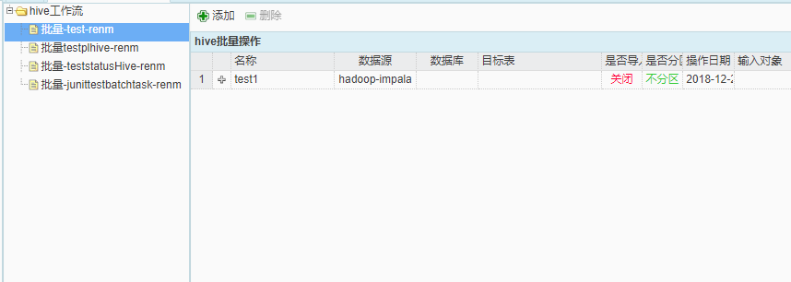

1. 继续添加hive任务，如下以及有两个hive任务了，在这里配的可以在工作流配置里面看到，但是批量的工作流在工作流配置里面是只读模式，批量任务的不能编辑，执行顺序如例：添加hive的顺序test1→test2,那么在工作流配置里面执行顺序也就是test1→test2，就是先添加哪个就先执行哪一个。

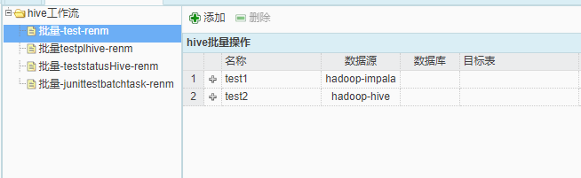

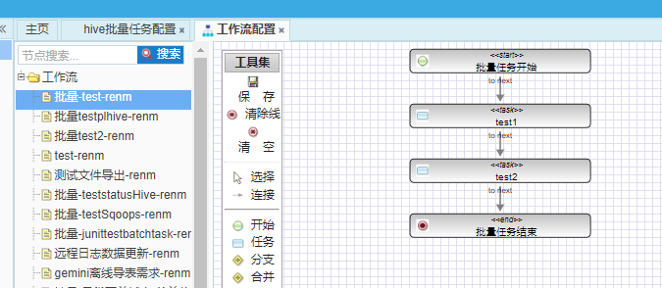

8.注意，添加完成的hive任务可以点击名称左边的小“+”号修改此任务是否开启，默认是开启，如果选择关闭则此任务不会执行

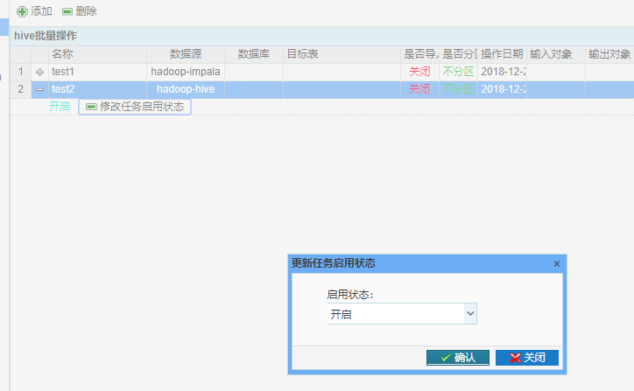

9.hive批量任务完成之后就可以加入定时接口配置运行了。

1. Sqoop批量任务配置：

使用方法和hive批量任务一样，值得注意的是，sqoop配置的时候，如果选了“是否导入hive仓库”是，并且填了hive数据源，hive数据库，和hive表，那么在执行此sqoop之前会先执行一个drop table if exists hivedb.hivetable 的操作，所以不需在此任务之前配一个hive的执行任务，这一点在单独的sqoop导入导出也应用。

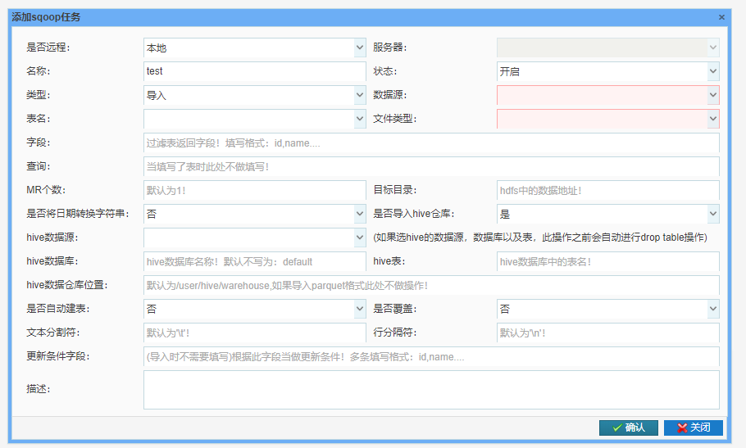

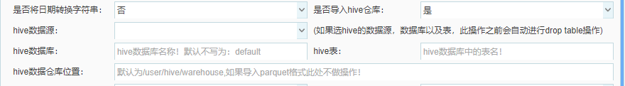

1. 数据导出到阿里云OSS配置

数据导出页面，点击“添加”或双击“修改”，弹出配置页面如下图：

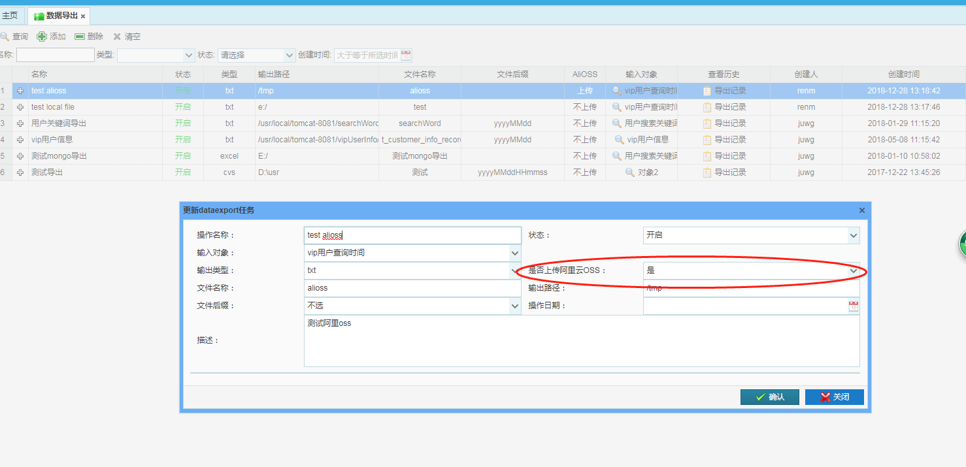

配置好后，在运行任务会将文件输出到阿里云OSS云盘空间中，默认目录为（/gabdp/export/）。

可通过列表的，点击“导出记录”查看历史生成的记录，点击即可下载生成的目标文件。

